Domov pro osoby se zdravotním postižením Horní Bříza, příspěvková organizace
U Vrbky 486, 33012 Horní Bříza IČO 00022578
Zápis v Obchodním rejstříku u Krajského soudu v Plzni, oddíl Pr., vložka 653
Název dodavatele:
SUCOM PRODUCTION s.r.o.
Objednávka 2024/116
Objednáváme:
Pracovní haleny 115ks
Pracovní šaty 125ks
Pracovní kalhoty 45ks
Šaty, zdravotníci 30ks
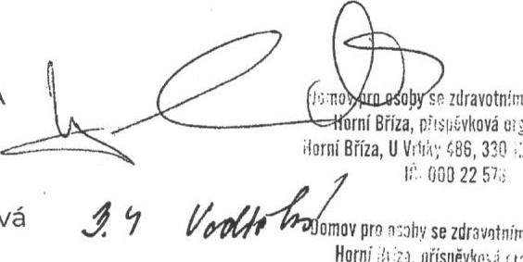
Předpokládaná cena 181 600 Kč s DPH.
Šanizace
r.!
Horní
Bříza
zdravotním
S objednávkou souhlasím:
Příkazce operace Mgr. Radek Vyhnálek, MBA
Správce rozpočtu Ing. Jana Vodičková Šejbová
Horni in, piĺspëvkľ.^{l}\á {,tganizace
Horní Břin. ü Vrbky 48G. 12 Horni Bříza IC: 000 578
Objednávku vystavil: Markéta Vilímová Domov pro osoby se zdravotním fifiza, příspěvková organizace
V Horní Bříze: 26.3. 2024 Horní Bříza, U vrbky 486, 330 12 Horní Bříza
- 000 22 578
- Telefon: +420 771 233 401 e-mail: uhrady@domovhb.cz
Fakturační údaje:
Domov pro osoby se zdravotním postižením Horní Bříza, příspěvková organizace U Vrbky 486, 33012 Horní Bříza
Zápis v Obchodním rejstříku vedeném u Krajského soudu v Plzni, oddíl pr., vložka 653, IC: 00022578 Bankovní spojení : 14136371/0100
Prosíme o zaslání potvrzené objednávky zpět. Dodavatel souhlasí se zveřejněním této objednávky v Registru smluv v plném rozsahu. Zveřejnění zajistí objednatel. Datum : 3.4.2024 Podpis:
